**НЕГОСУДАРСТВЕННОЕ ОБРАЗОВАТЕЛЬНОЕ ЧАСТНОЕ УЧРЕЖДЕНИЕ ВЫСШЕГО ОБРАЗОВАНИЯ**

**«МОСКОВСКИЙ ФИНАНСОВО-ПРОМЫШЛЕННЫЙ УНИВЕРСИТЕТ «СИНЕРГИЯ»**

|  |  |  |
| --- | --- | --- |
| **Факультет/Институт** |  | Информационных технологий |
|  |  | (наименование факультета/ Института) |
| **Направление/специальность** |  | Информационные системы и технологии |
| **подготовки:** |  | (код и наименование направления /специальности подготовки) |
| **Форма обучения:** |  | очная |
|  |  | (очная, очно-заочная, заочная) |
|  |  |  |

**Лабораторный практикум № 2**

|  |  |  |  |  |
| --- | --- | --- | --- | --- |
| **по дисциплине** |  | Программирование на IOS | | |
|  | | |  | (наименование дисциплины) |

|  |  |  |  |  |
| --- | --- | --- | --- | --- |
| **Обучающийся** |  | **Куприкова К.Д.** |  |  |
|  |  | (ФИО) |  | (подпись) |
| **Группа** |  | **группа ДБИ-301рки** |  |
|  |  |  |  |

|  |  |  |  |  |
| --- | --- | --- | --- | --- |
| **Преподаватель** |  | Сибирев Иван Валерьевич |  |  |
|  |  | (ФИО) |  | (подпись) |

**Москва 2024 г.**

**Цель лабораторного практикума:** ознакомится с языком программирования “Swift”. Выучить основы программирования на Swift.

В ходе выполнения лабораторного практикума были выполнены следующие действия:

**Введение в Swift**

Я ознакомилась с первой главой на Metanit “Введение в Swift”, в которой говорится о языке программирования Swift и его использовании для разработки приложений под устройства Apple, такие как iOS и macOS. Swift был представлен на WWDC 2014 как более удобная альтернатива Objective-C, и обладает такими характеристиками, как чистая объектно-ориентированность, а также простота и понятность синтаксиса, строгая типизация и автоматическое управление памятью.

Язык активно развивается, и на момент написания статьи последняя версия — 5.9. Swift используется не только для разработки приложений под iOS и macOS, но и для создания программ для iPadOS, tvOS, watchOS и даже, в определённой степени, для Windows и Linux. Для разработки приложений необходима операционная система macOS Monterey 12.5 или более поздняя версия, что создает ограничения для разработчиков, у которых нет оборудования Apple.

Для написания кода и разработки приложений применяется интегрированная среда Xcode, которая предлагает симуляторы для тестирования. Хотя наличие реальных устройств для тестирования приложений не всегда обязательно, в некоторых случаях это может быть предпочтительным вариантом. Также упоминается необходимость регистрации в центре Apple для разработчиков, чтобы иметь доступ ко всем ресурсам и поддержке.

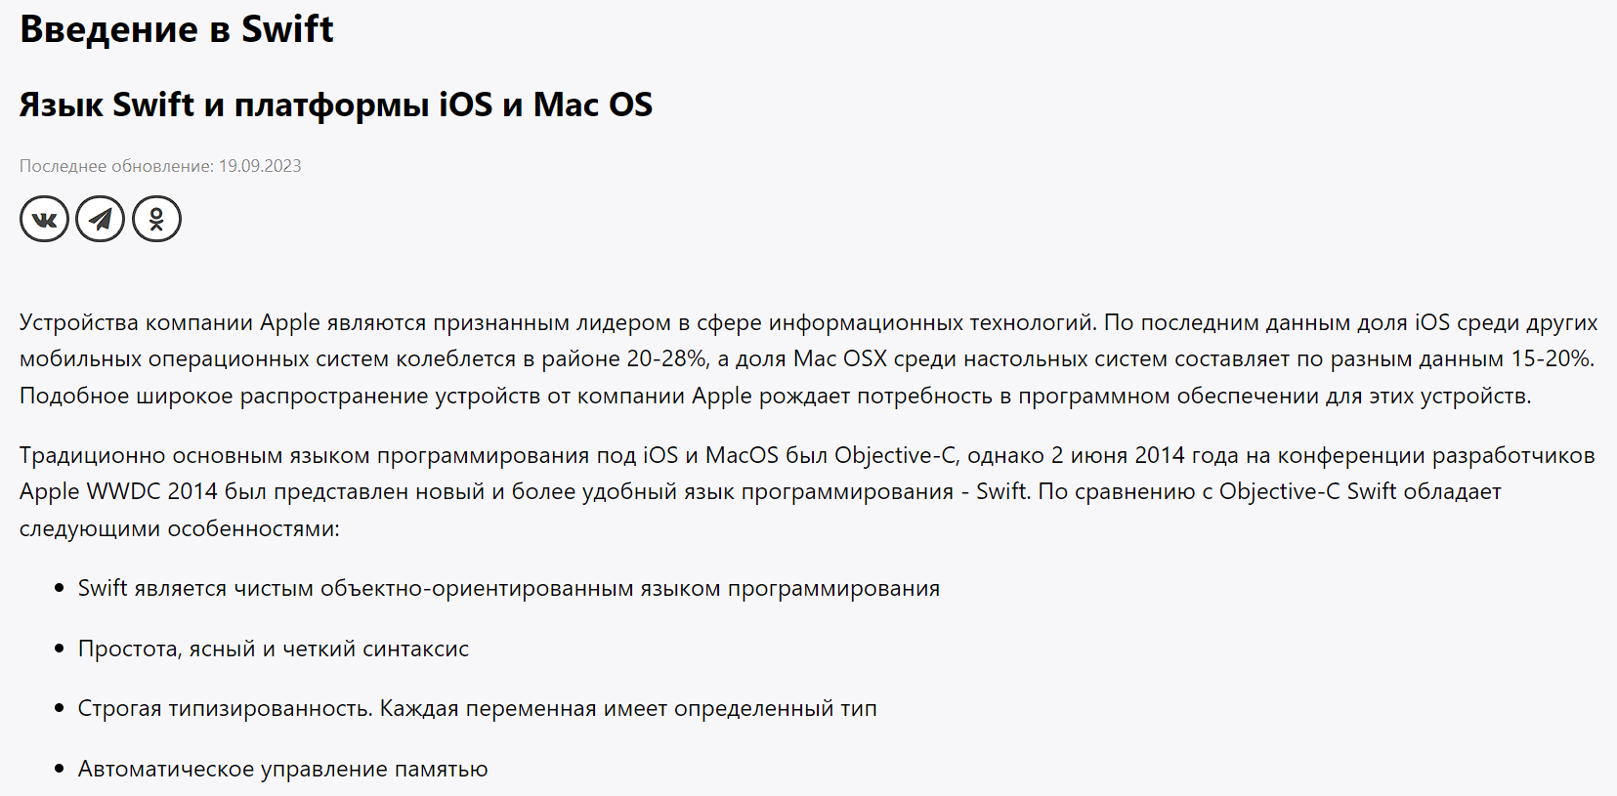

Рисунок 1 Скриншот сайта "Metanit"

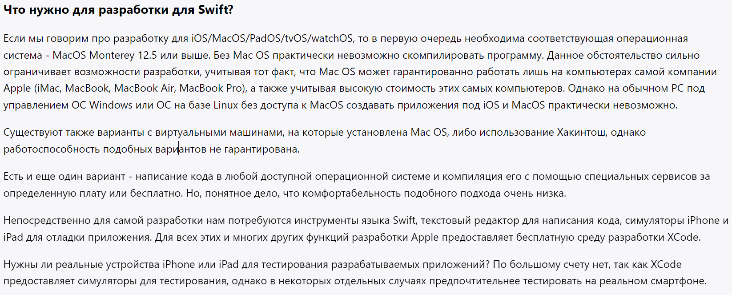

Рисунок 2 Скриншот сайта "Metanit"

**Основы Swift**

2. Я ознакомилась со второй главой на Metanit “Основы Swift”, и использовала полученные знания для следующих примеров:

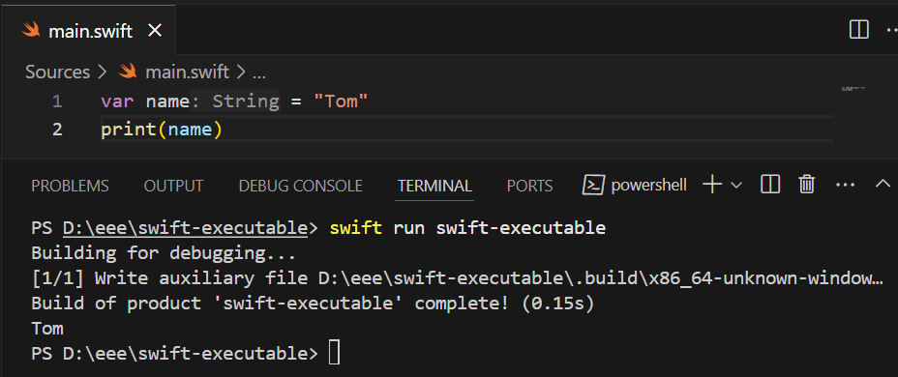

Рисунок 3 Тема “Переменные и константы”

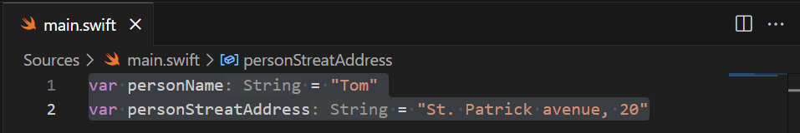

Рисунок 4 Тема “Переменные и константы”

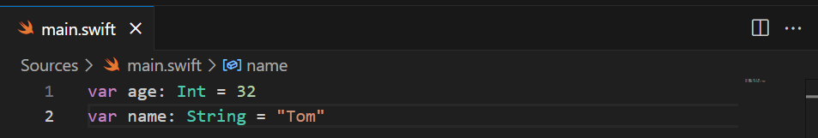

Рисунок 5 Тема “Переменные и константы”

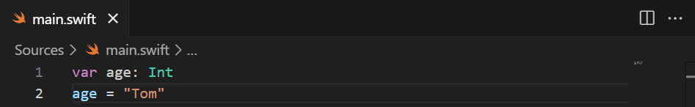

Рисунок 6 Тема “Переменные и константы”

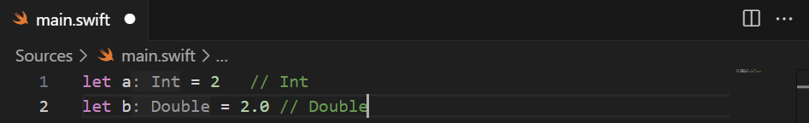

Рисунок 7 Тема "Числовые типы. Операции с числами"

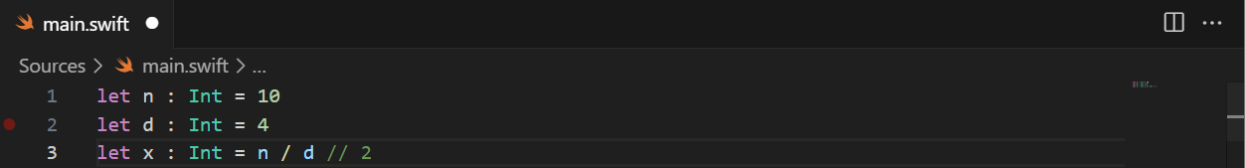

Рисунок 8 Тема "Числовые типы. Операции с числами"

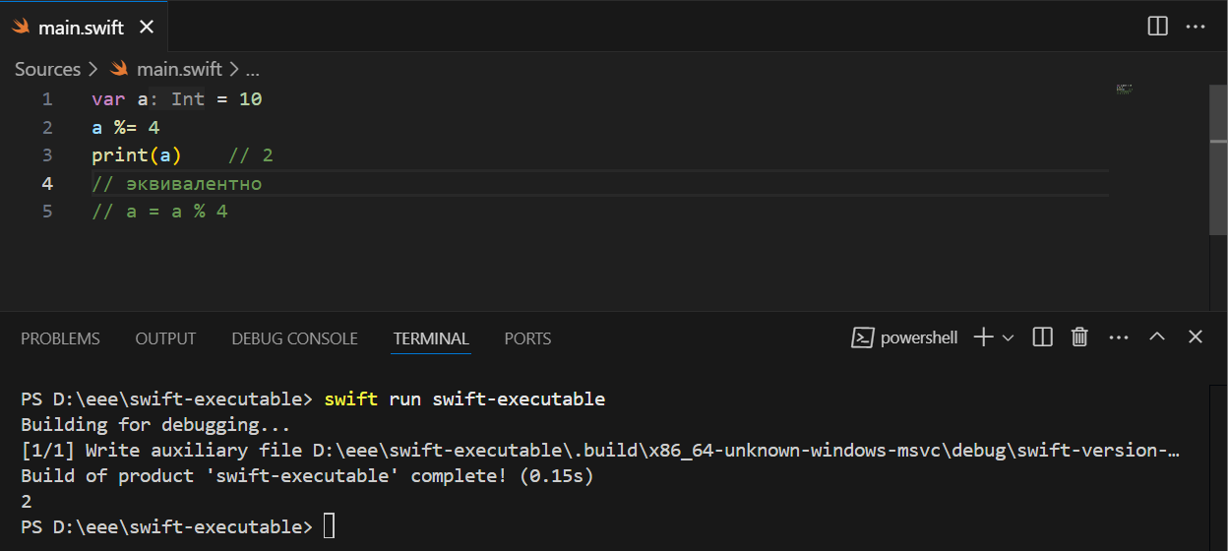

Рисунок 9 Тема "Числовые типы. Операции с числами"

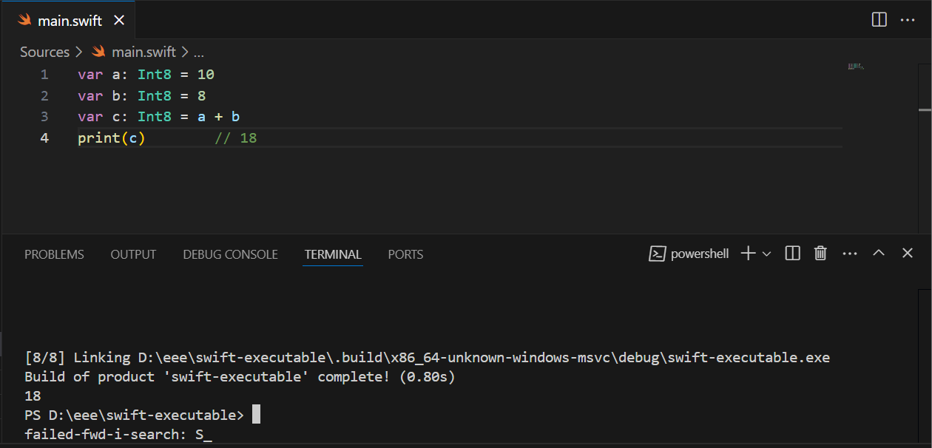

Рисунок 10 Тема "Преобразование числовых данных"

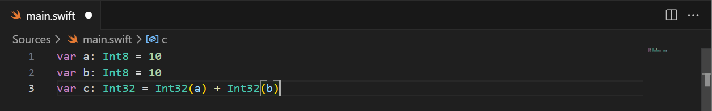

Рисунок 11 Тема "Преобразование числовых данных"

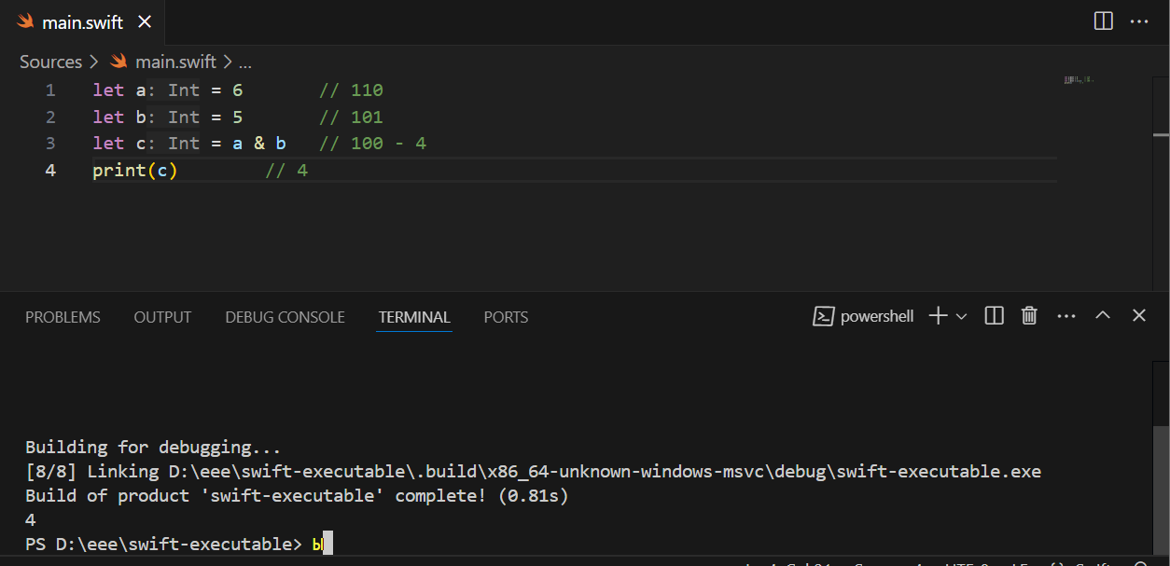

Рисунок 12 Тема "Поразрядные операции с числами"

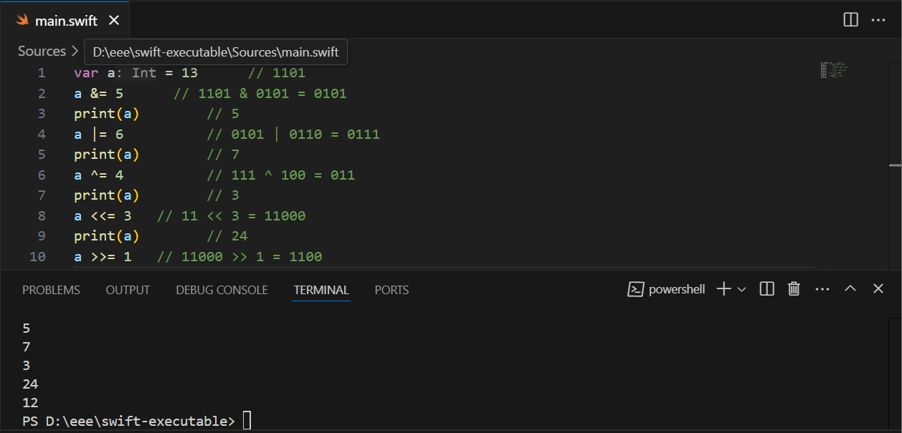

Рисунок 13 Тема "Поразрядные операции с числами"

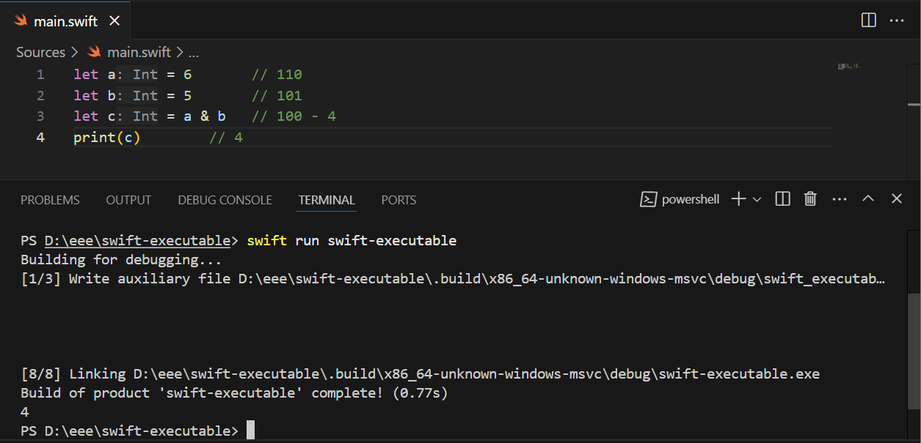

Рисунок 14 Тема "Поразрядные операции с числами"

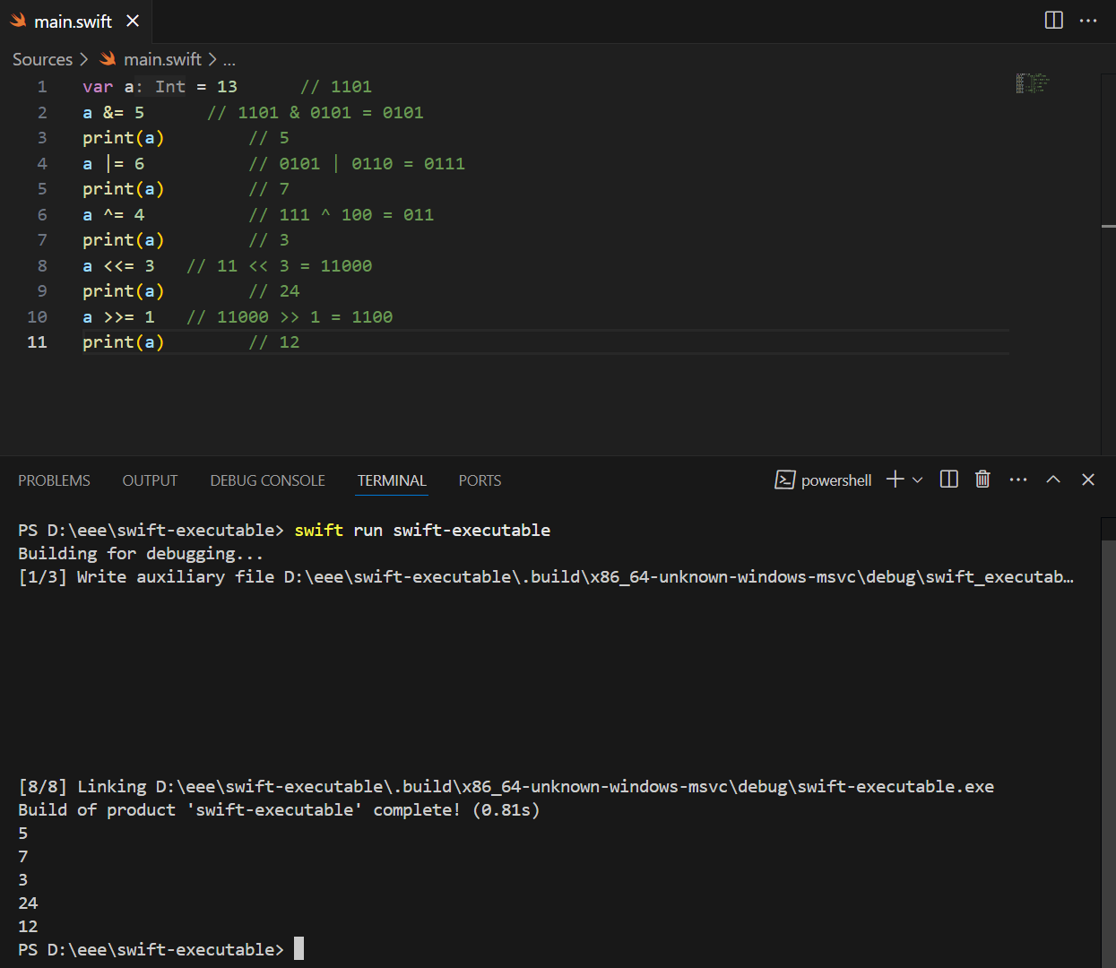

Рисунок 15 Тема "Поразрядные операции с числами"

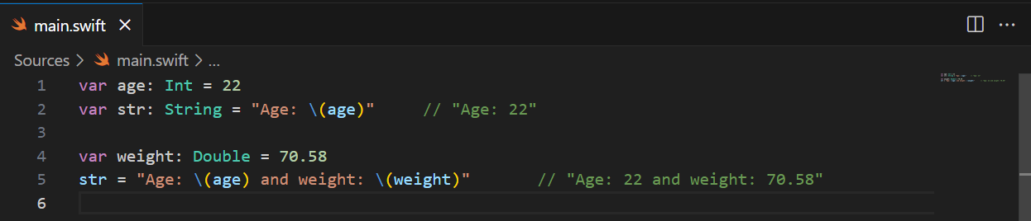

Рисунок 16 Тема "Типы Character и String"

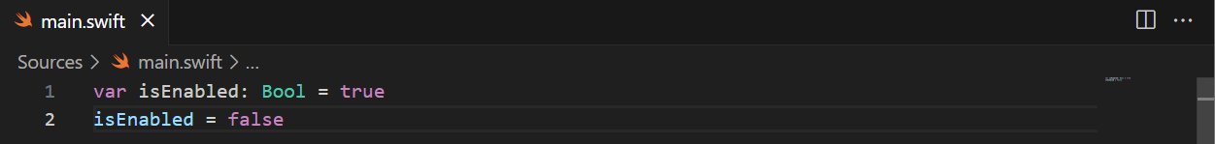

Рисунок 17 Тема "Тип Bool. Условные выражения"

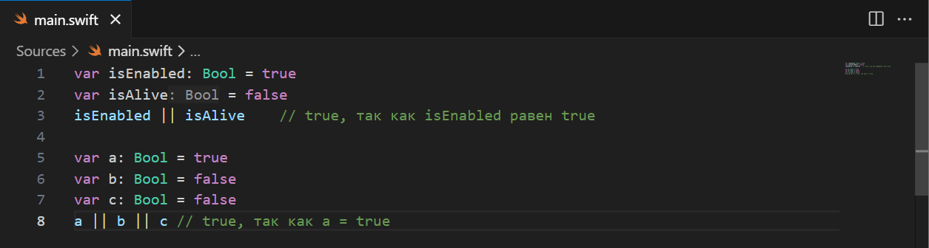

Рисунок 18 Тема "Тип Bool. Условные выражения"

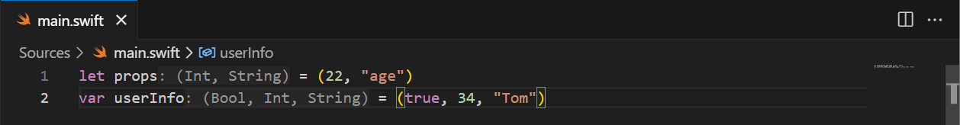

Рисунок 19 Тема "Кортежи"

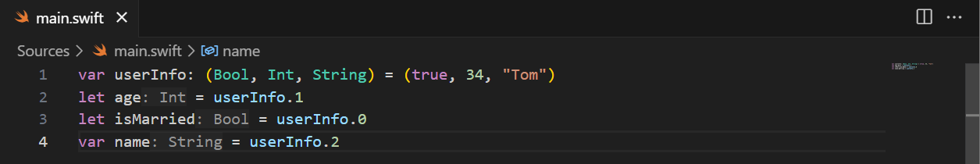

Рисунок 20 Тема "Кортежи"

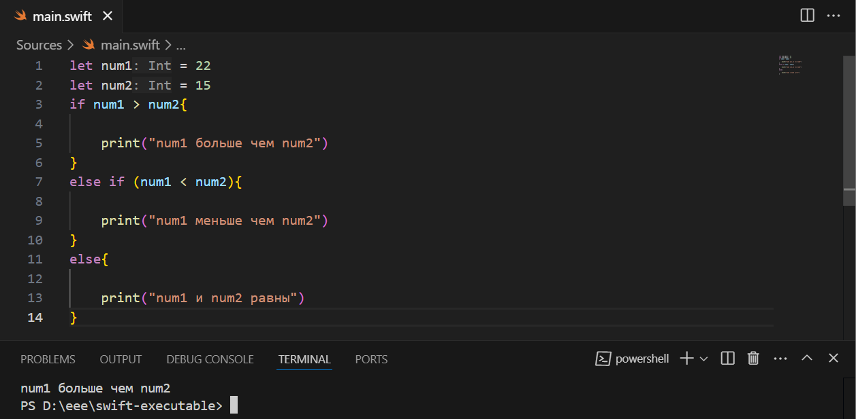

Рисунок 21 Тема "Условная конструкция If. Тернарный оператор"

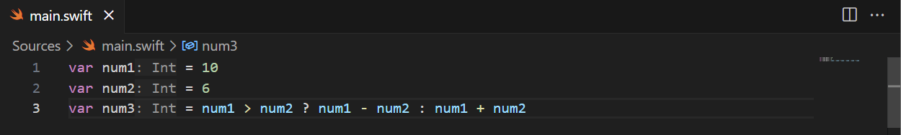

Рисунок 22 Тема "Условная конструкция If. Тернарный оператор"

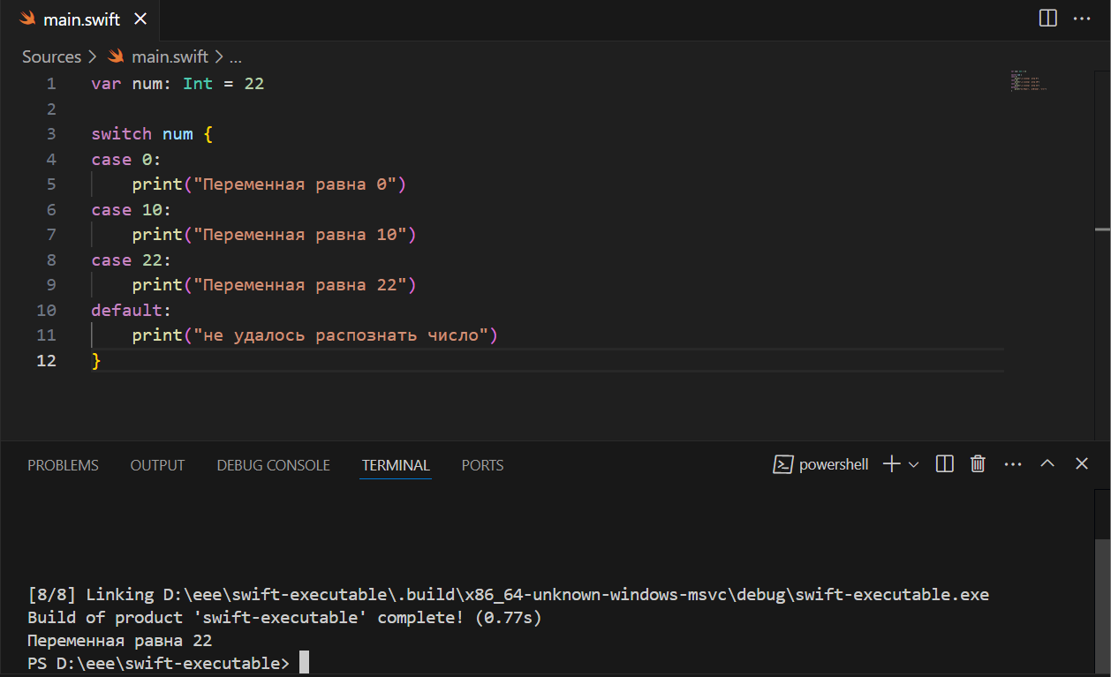

Рисунок 23 Тема "Конструкция switch"

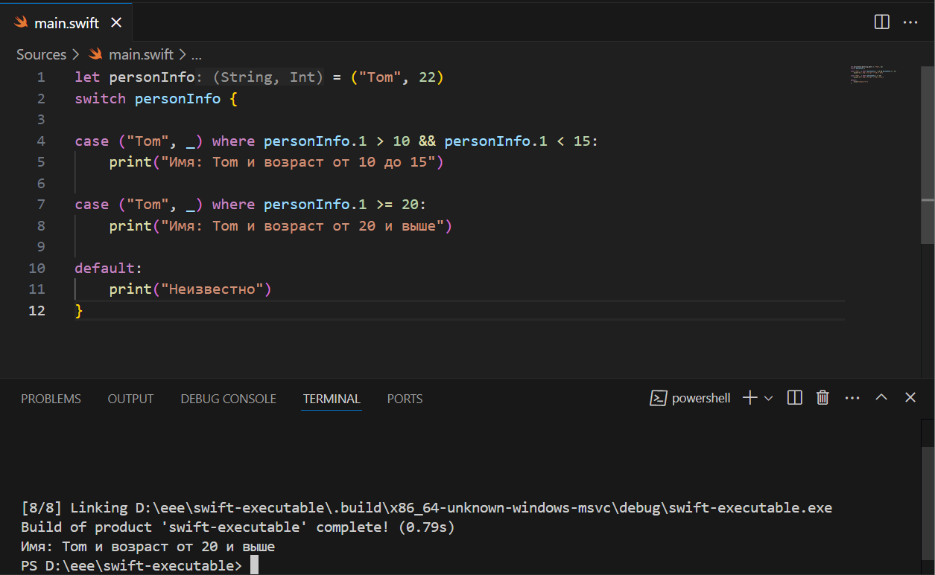

Рисунок 24 "Конструкция switch"

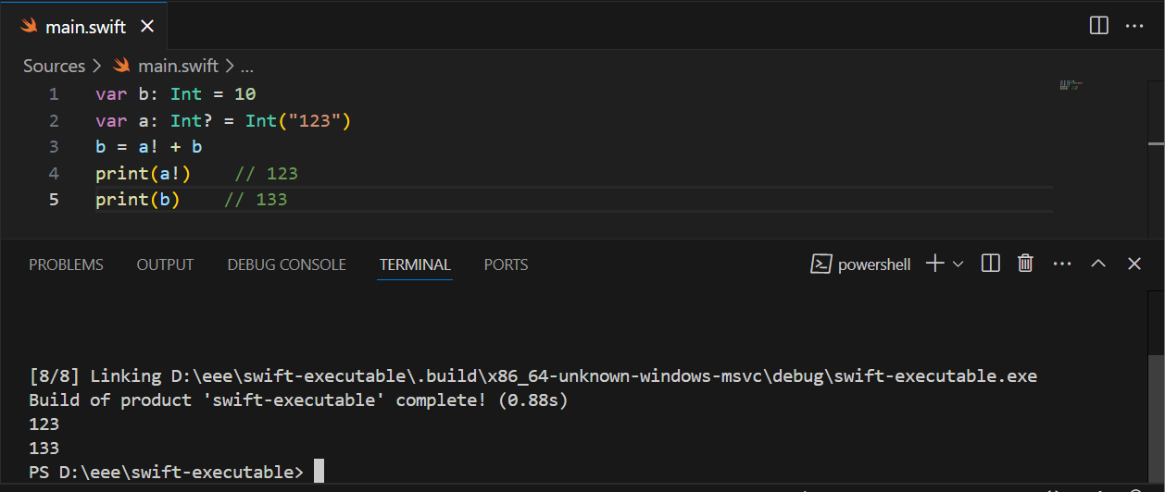

Рисунок 25 Тема "nil и опциональные типы"

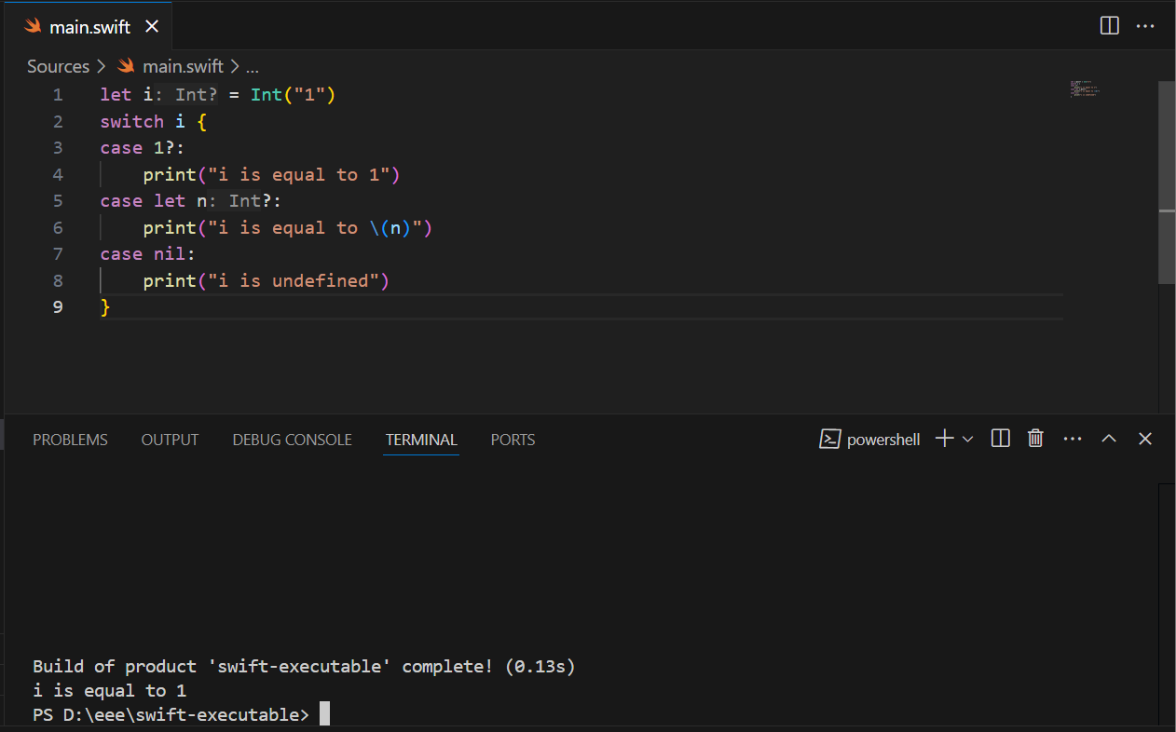

Рисунок 26 Тема "nil и опциональные типы"

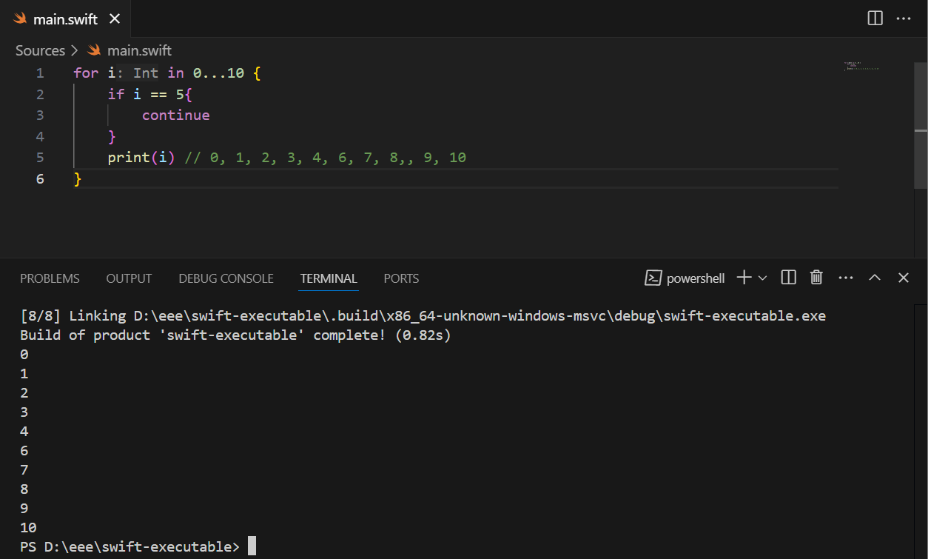

Рисунок 27 Тема "Циклы"

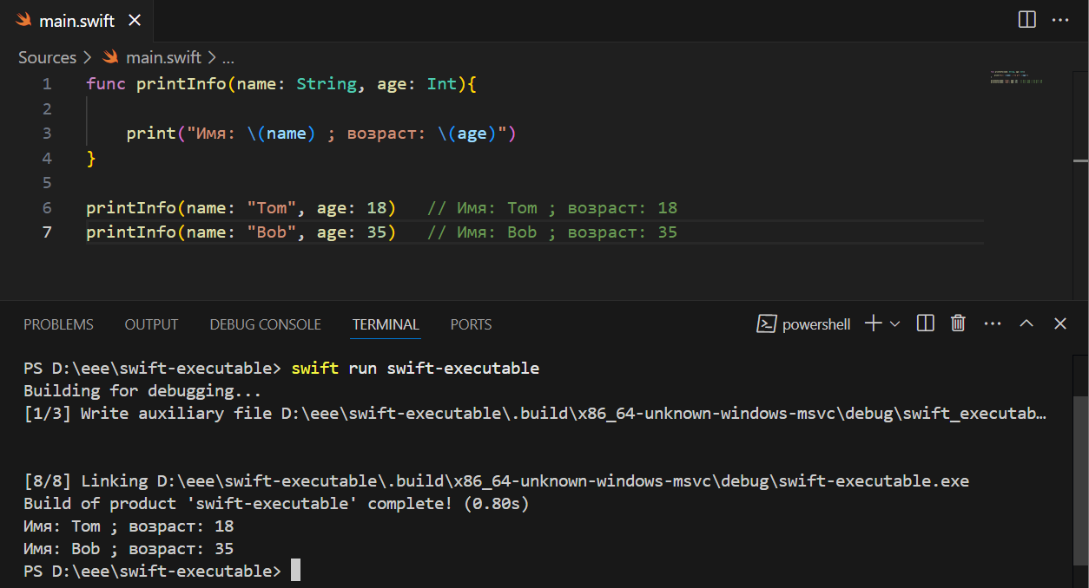

Рисунок 28 Тема "Функции"

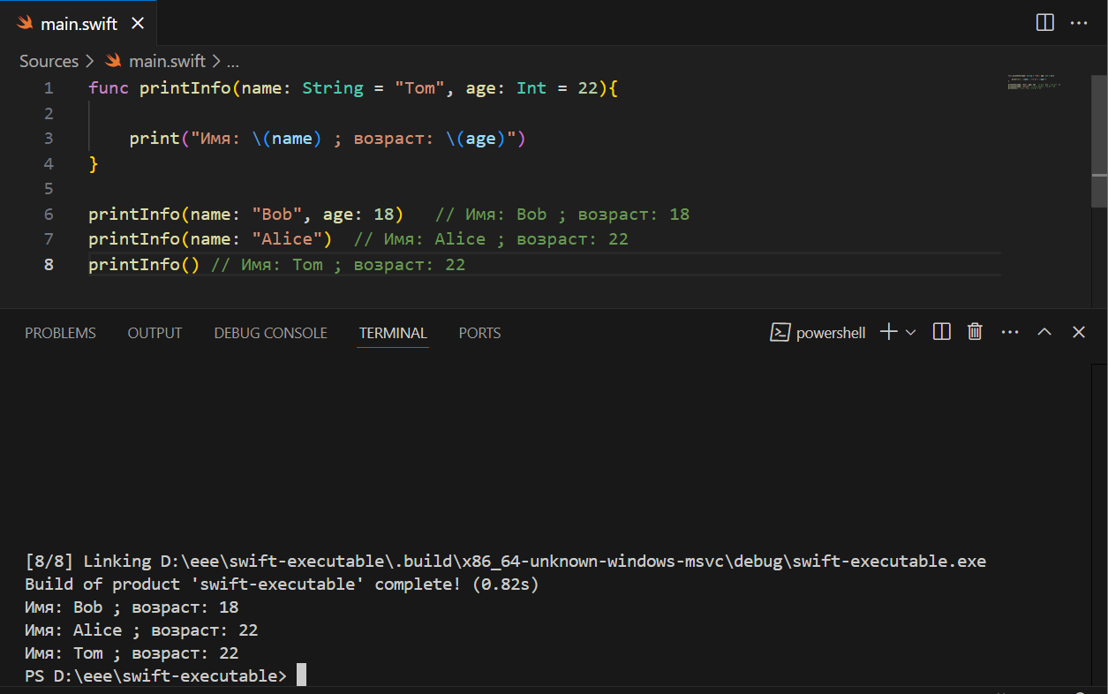

Рисунок 29 Тема "Функции"

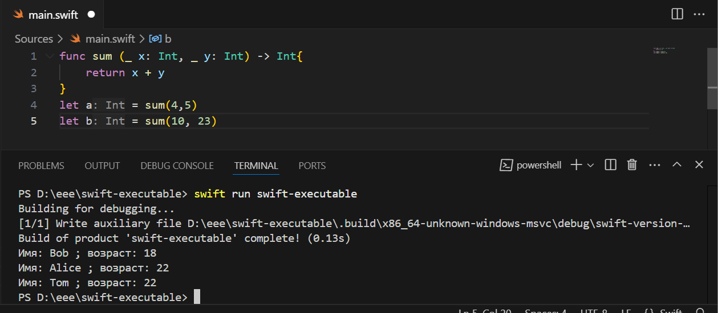

Рисунок 30 Тема "Возвращение функцией значения"

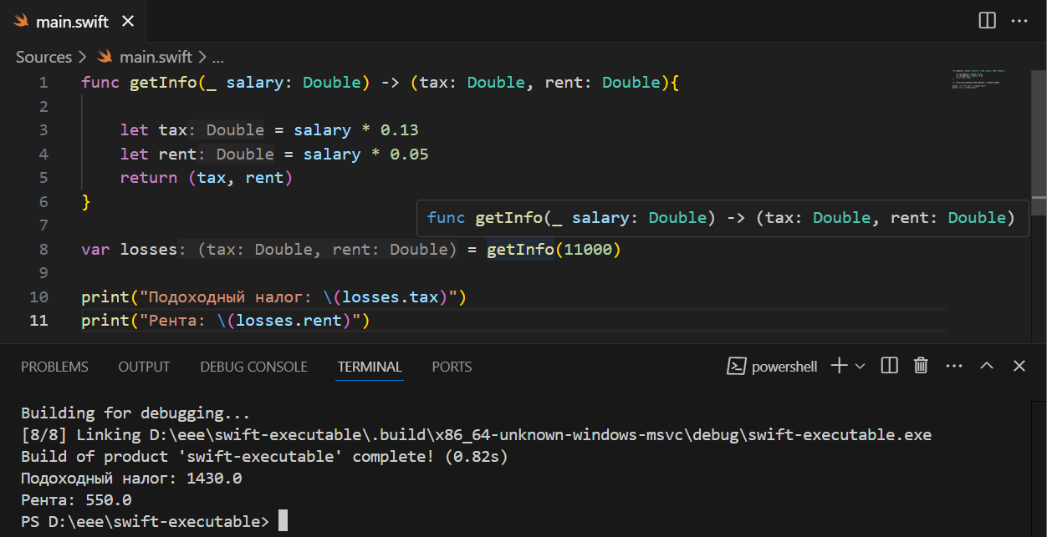

Рисунок 31 Тема "Возвращение функцией значения"

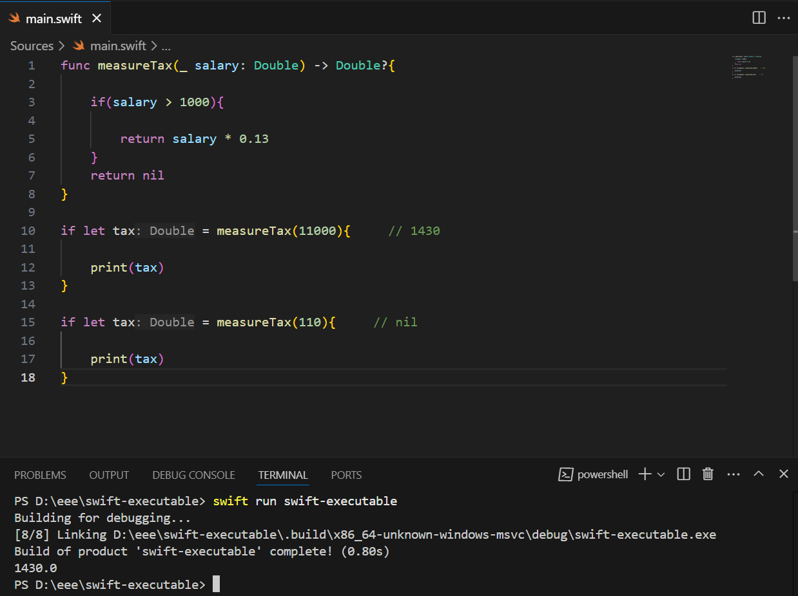

Рисунок 32 Тема "Возвращение функцией значения"

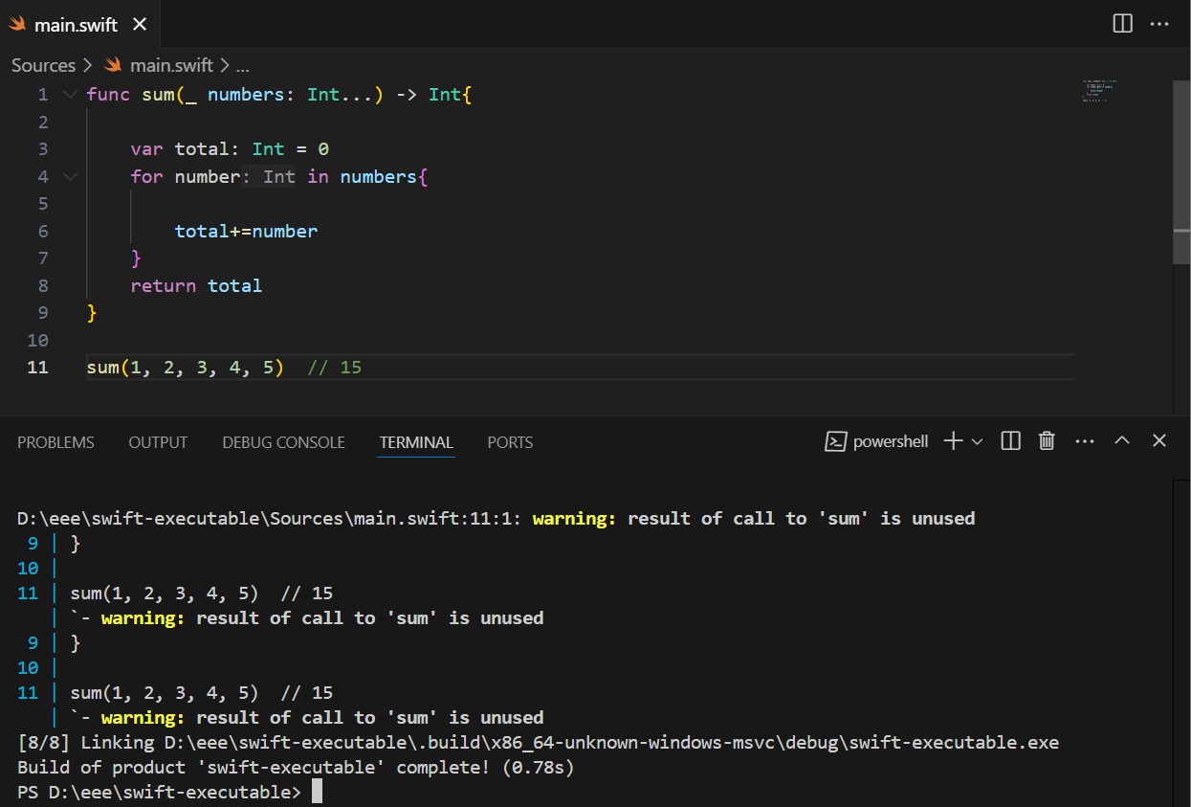

Рисунок 33 Тема "Дополнительно о параметрах функций"

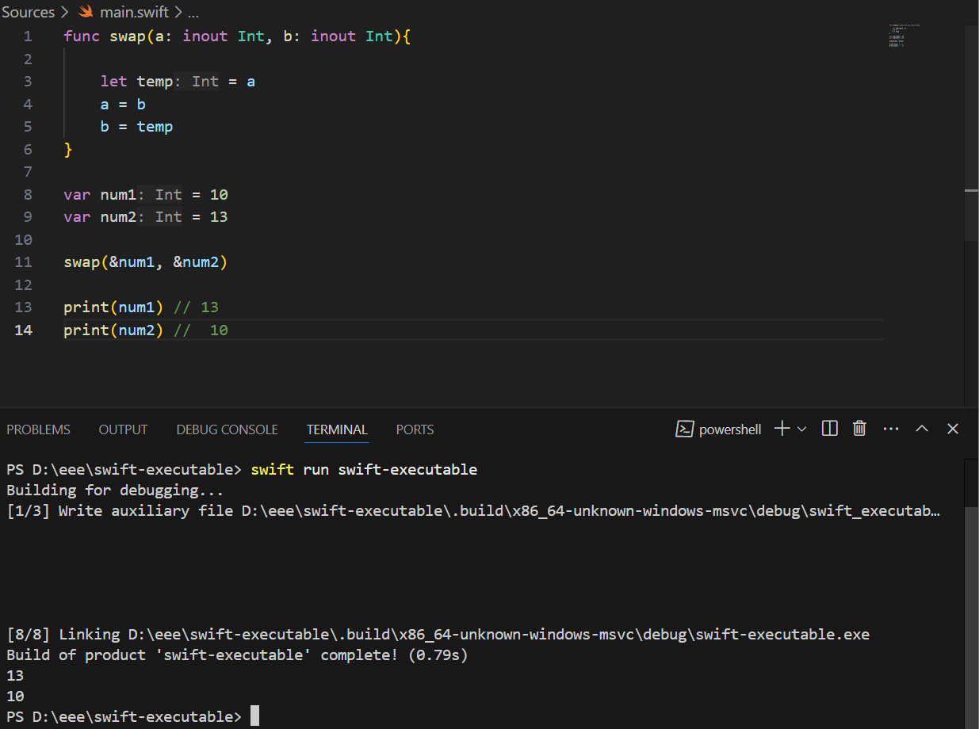

Рисунок 34 Тема "Дополнительно о параметрах функций"

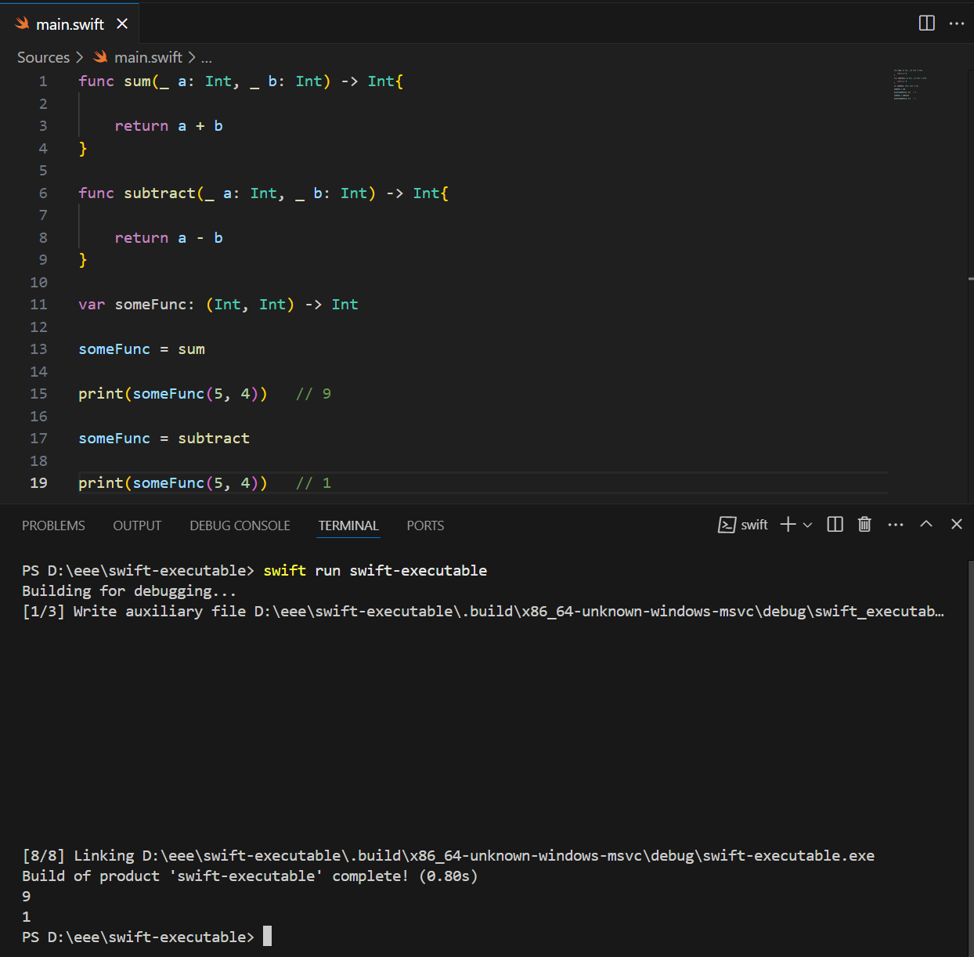

Рисунок 35 Тема "Тип функции"

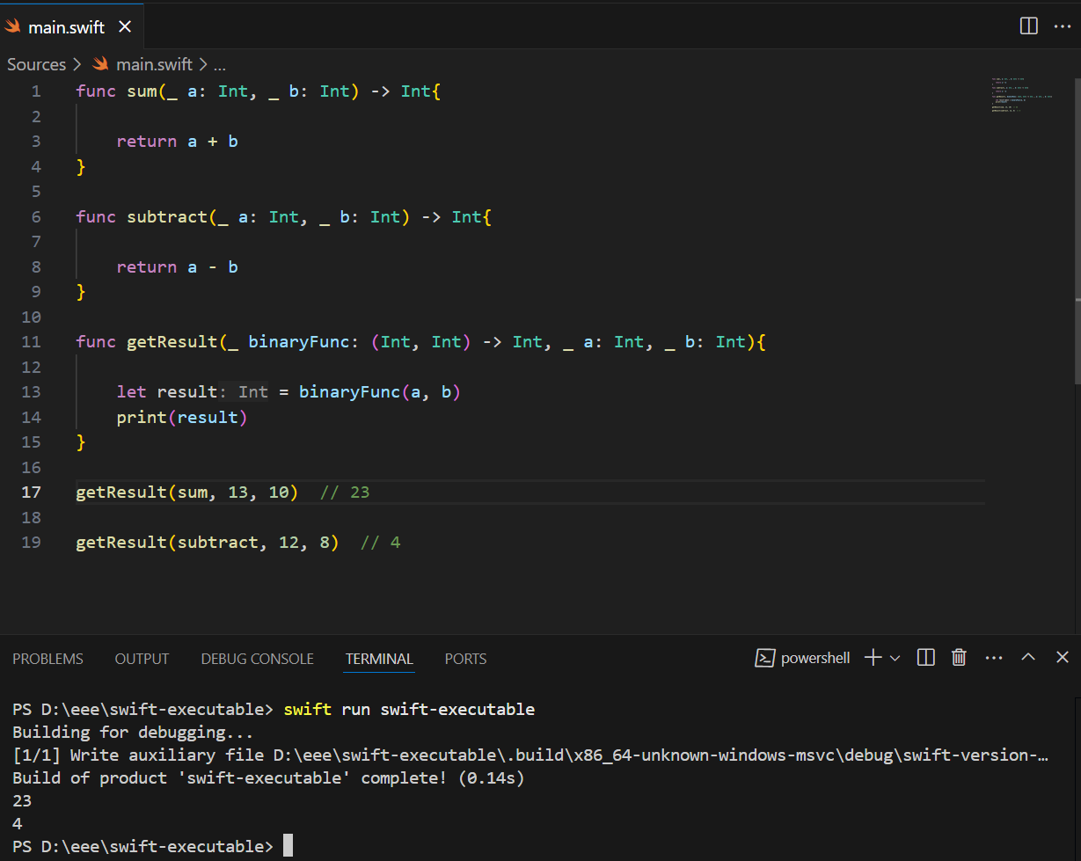

Рисунок 36 Тема "Тип функции"

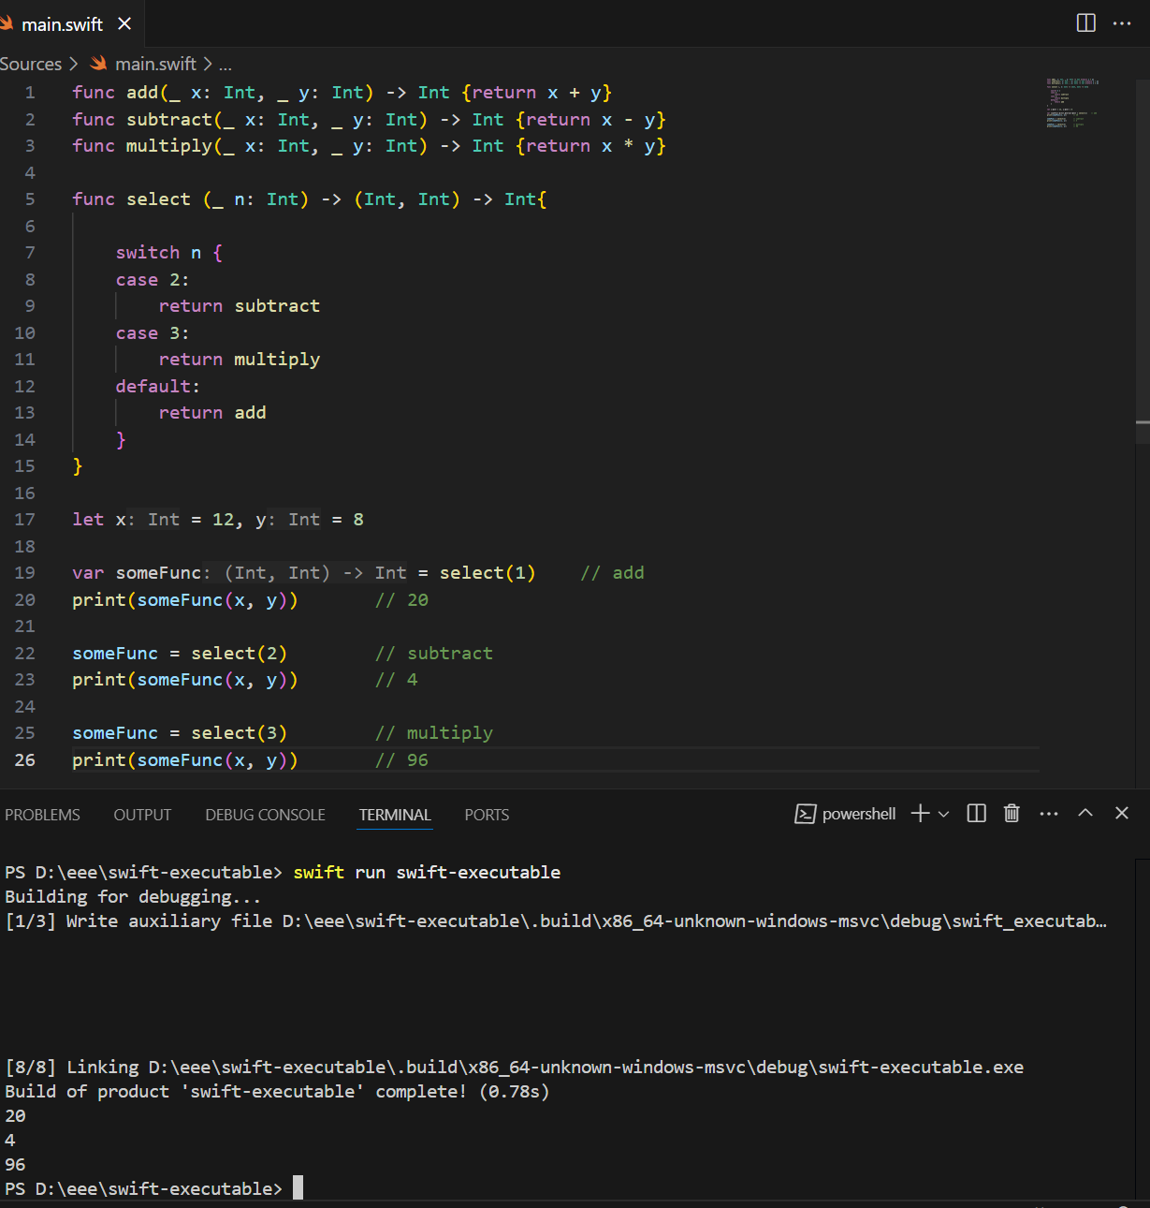

Рисунок 37 Тема "Тип функции"

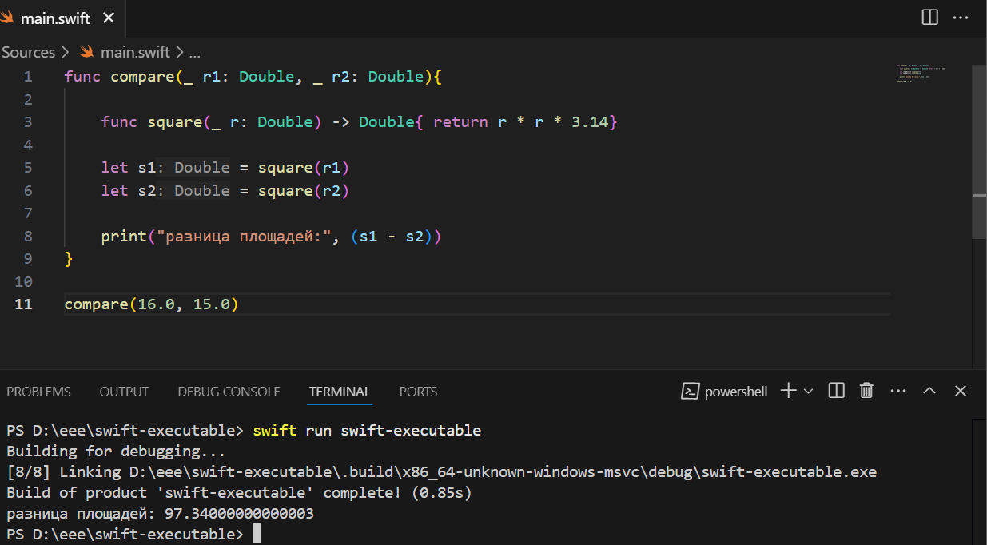

Рисунок 38 Тема "Вложенные и рекурсивные функции"

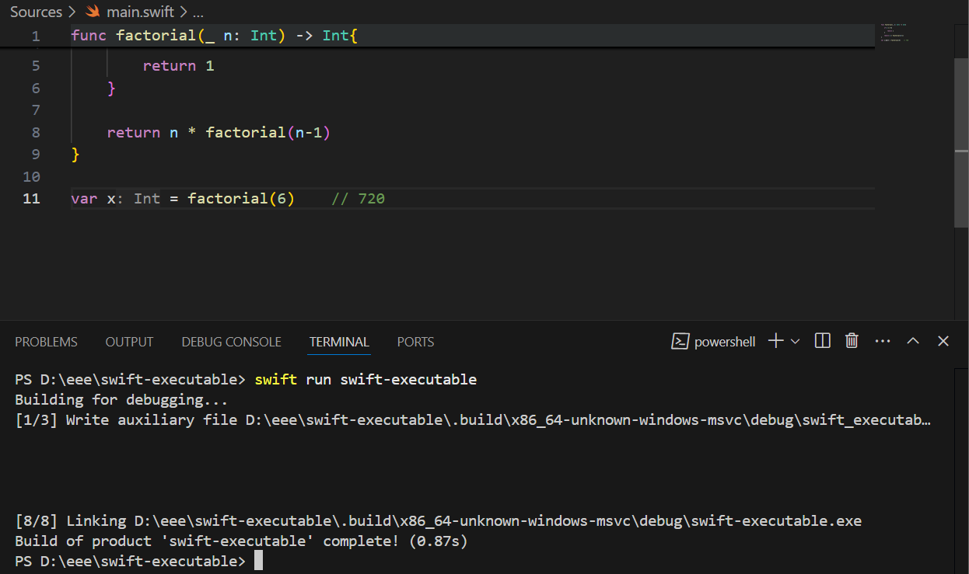

Рисунок 39 Тема "Вложенные и рекурсивные функции"

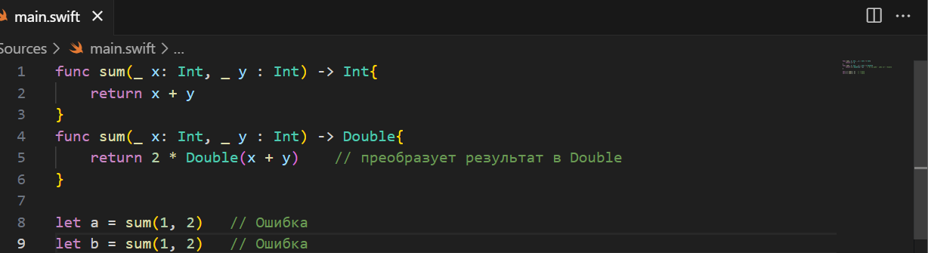

Рисунок 40 Тема "Перегрузка функций"

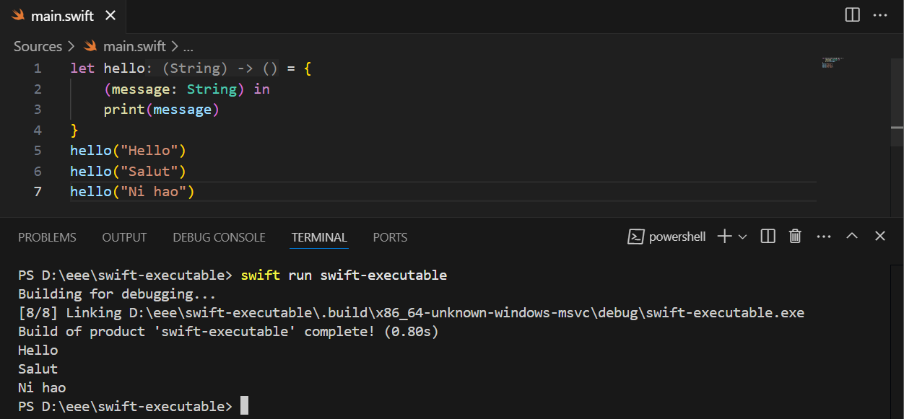

Рисунок 41 Тема "Замыкание"

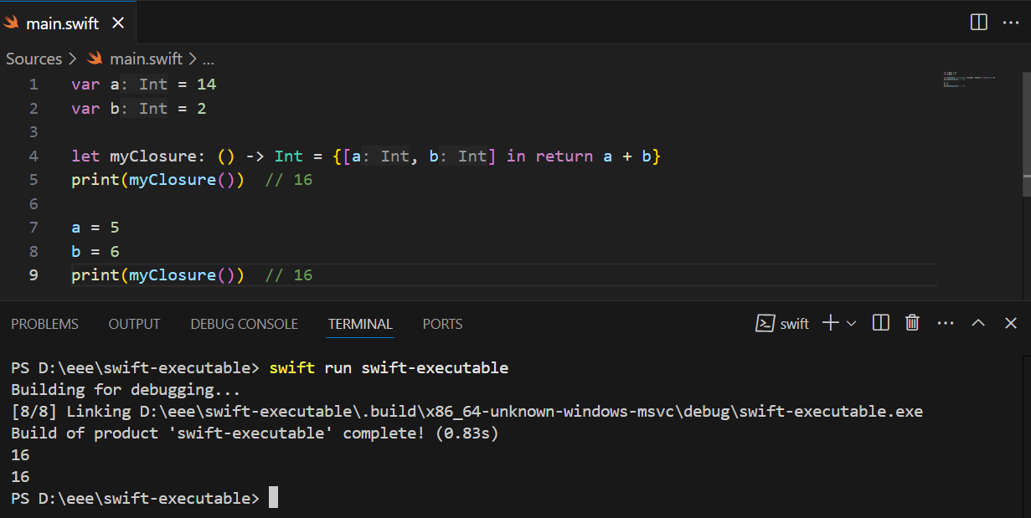

Рисунок 42 Тема "Замыкание"

Вывод: Я ознакомилась с языком программирования Swift и изучила основы программирования на Swift, а именно: использовать переменные и константы, различать типы переменных, применять функции и многое другое.